Obchodní podmínky na veřejnou zakázku v rámci dynamického nákupního systému na reklamní předměty pro Jihomoravský kraj Propagační předměty v rámci projektu „Kultura a příroda na Zeleném pásu“

Tyto obchodní podmínky je účastník povinen zapracovat do návrhu na uzavření smlouvy předkládaného jako součást nabídky na realizaci veřejné zakázky dle této zadávací dokumentace. Obsah obchodních podmínek může účastník při zpracování návrhu na uzavření smlouvy doplnit pouze v těch částech, kde to vyplývá z textu obchodních podmínek nebo jiné části zadávací dokumentace, účastník není oprávněn provádět jiné obsahové změny.

K U P N Í S M L O U V A

kterou dle ustanovení § 2079 a násl. zákona č. 89/2012 Sb., občanský zákoník, v platném znění, uzavřely níže uvedeného dne, měsíce a roku tyto smluvní strany

I.
Smluvní strany
1. Jihomoravský kraj
Sídlo:  Zastoupený:  Právní forma: | Žerotínovo náměstí 449/3, 601 82 Brno  JUDr. Bohumilem Šimkem, hejtmanem Jihomoravského kraje  kraj-právnická osoba zřízená ústavním zákonem č. 347/1997 Sb.
IČ: | 70888337
DIČ: | CZ70888337, je plátcem DPH
Bankovní spojení:  č.ú.: | Komerční banka, a.s., pobočka Brno-město  27-7491250267/0100
Kontaktní osoby:  Telefon:  E-mail:  (dále jen „kupující“) | Ing. Ivo Minařík, MPA, vedoucí Odboru regionálního rozvoje Krajského úřadu Jihomoravského kraje  Ing. arch. Šárka Paulíková, odborný referent odboru regionálního rozvoje Krajského úřadu Jihomoravského kraje  Ing. Lucie Ralenovská, odborný referent odboru regionálního rozvoje Krajského úřadu Jihomoravského kraje  541 651 347, 541 658 828  orr@kr-jihomoravsky.cz  paulikova.sarka@kr-jihomoravsky.cz  ralenovska.lucie@kr-jihomoravsky.cz
a

2. ………………..……………..
- společnost, fyzická osoba zapsaná v obchodním rejstříku vedeného u Krajského soudu v …..……, v odd. …., č. vl. ……….
nebo
- fyzická osoba podnikající na základě živnostenského oprávnění vydaného ………….. č. j. ………………
Sídlo:
IČ:
DIČ:
bankovní spojení:
jednající/zastoupený:
(dále jen „prodávající“)

POKYNY PRO ÚČASTNÍKA: Při zpracování návrhu na uzavření smlouvy doplní účastníci požadované údaje.

II.

Účel a předmět smlouvy
  - Účelem této smlouvy je uspokojení potřeby kupujícího spočívající v dodání propagačních materiálů uvedených v přílohách této smlouvy.
  - Předmětem veřejné zakázky je zpracování a dodání propagačních předmětů blíže specifikovaných v přílohách této smlouvy (dále jen „propagační materiály“). Technická specifikace a množství jednotlivých propagačních materiálů tvoří přílohu č. 1 této smlouvy - Technická specifikace a množství jednotlivých propagačních materiálů. Cena jednotlivých a přesný počet druhů reklamních předmětů je přílohou č. 2 této smlouvy – Položkový rozpočet.
  - Předmět veřejné zakázky je určen k propagaci projektu „Poznejte kulturní a přírodní dědictví příhraničního regionu na Evropském zeleném pásu podél Železné opony na kole“, registrační číslo: ATCZ74, akronym Kultura a příroda na Zeleném pásu, který je realizován v rámci Přeshraničního operačního programu INTERREG V-A Rakousko-Česká republika, Prioritní osy 2 Životní prostředí a zdroje, Oblasti podpory 6c – Zachování ochrany, propagace a rozvoje přírodního a kulturního dědictví.
  - Dodáním se rozumí:
a) dodání propagačních předmětů dle grafických návrhů propagačních předmětů dodaných prodávajícím a odsouhlasených kupujícím před samotným dodáním propagačních předmětů vč. povinných log zajišťující publicitu dle přílohy č. 1,
b) dodání propagačních předmětů dle požadavků specifikovaných v příloze č. 1 smlouvy, balení do vhodných obalů s vyznačením počtu kusů,
c) doprava propagačních předmětů do místa předání.
  - Požadavky na zpracování propagačních předmětů:
- musí být zachována barevnost a čitelnost log (viz. příloha č. 1 smlouvy) .
- propagační předměty musí splňovat podmínky v příloze č. 1.
- Druhy a počet propagačních předmětů:
Sportovní láhev na kolo 200 ks
Cyklistické rukavice 200 ks
Sportovní náramek 200 ks
Brašna na rám kola 200 ks
Brašna pod rám kola 200 ks
Sportovní mikina 200 ks
Cyklistický dres 200 ks
Nářadí v brašně 200 ks
Cyklistický batoh 200 ks
Světlo přední 200 ks
Světlo zadní 200 ks
Kuličkové pero 200 ks
Blok 200 ks
Propagační složka 200 ks
LDPE taška 200 ks
Reflexní prvky 200 ks

  - Prodávající se zavazuje řádně a včas, v souladu se specifikací obsaženou v přílohách této smlouvy a za podmínek stanovených touto smlouvou dodat kupujícímu předmět koupě a kupující se zavazuje předmět koupě převzít a zaplatit dodavateli cenu sjednanou touto smlouvou.
  - Prodávající prohlašuje, že je oprávněným k přijetí všech závazků vyplývajících z této smlouvy.

III.
Doba plnění a místo předání plnění
- Doba plnění bude zahájena ihned po uzavření této smlouvy a řádně poskytnuté plnění v celém rozsahu jeho zadání bude předáno objednateli nejpozději do 30 kalendářních dní od účinnosti smlouvy.
- Místem předání plnění nebo jeho částí je sídlo objednatele Jihomoravský kraj, Odbor regionálního rozvoje, Žerotínovo nám. 449/3, 601 82 Brno.
- Prodávající se zavazuje nejpozději 2 pracovní dny před dnem dodání předmětu koupě oznámit tuto skutečnost kupujícímu a dohodnout s ním technické podrobnosti dodání předmětu koupě.

IV.
Kupní cena
1. Celková kupní cena za předmět koupě včetně všech součástí a příslušenství dle této smlouvy je sjednána ve výši Kč bez DPH
Výše DPH Kč
Sazba DPH %
Cena celkem vč. DPH Kč
Pokyny pro účastníka: Při zpracování nabídky doplní účastník požadované údaje.
2. Jednotkové ceny jednotlivých druhů propagačních předmětů, které tvoří předmět koupě dle této smlouvy, jsou uvedeny v příloze č. 2 této smlouvy – Položkový rozpočet, a to v členění cena za kus bez DPH, cena za kus včetně DPH, cena celkem bez DPH a cena celkem včetně DPH. Dle pravidel publicity nesmí jednotková cena za kus přesáhnout 20 Euro bez DHP.
3. Celková kupní cena předmětu koupě sjednaná dle odst. 1 tohoto článku a jednotkové ceny jednotlivých druhů propagačních předmětů uvedených v příloze č. 2 této smlouvy – Položkový rozpočet jsou cenami nejvýše přípustnými, ke kterým bude připočtena daň z přidané hodnoty.
4. Celková kupní cena předmětu koupě sjednaná výše dle odst. 1. zahrnuje veškeré náklady prodávajícího ke splnění závazků z této smlouvy vyplývajících a přiměřený zisk.
5. Smluvní strany se dohodly, že dojde-li v průběhu plnění předmětu smlouvy ke změně zákonné sazby DPH stanovené pro příslušné plnění vyplývající z této smlouvy, je prodávající od okamžiku nabytí účinnosti změny zákonné sazby DPH povinen účtovat kupujícímu platnou sazbu DPH. O této skutečnosti není nutné uzavírat dodatek ke smlouvě.

V.

Platební podmínky
- Cena za poskytnutí celého plnění dodavatele bude uhrazena objednatelem po jeho řádném splnění ve všech jeho částech dle této smlouvy.
- Podkladem pro vystavení faktury a přílohou faktury je objednatelem podepsaný protokol o předání a převzetí plnění dle této smlouvy.
- Podkladem pro zaplacení je daňový doklad – faktura vystavená dodavatelem, jejíž splatnost bude 30 dnů od data doručení objednateli. Daňový doklad – faktura musí obsahovat veškeré náležitosti účetního a daňového dokladu stanovené platnými právními předpisy. Faktura bude mít zejména tyto náležitosti:
  - označení a číslo,
  - označení smluvních stran,
  - důvod fakturace, popis práce, přesné označení předmětu plnění,
  - označení bankovního ústavu a číslo účtu, na který má být placeno,
  - den odeslání faktury a lhůta splatnosti,
  - datum uskutečněného zdanitelného plnění,
  - částka k úhradě,
  - příloha – objednatelem podepsaný protokol o předání a převzetí plnění.
- Daňový doklad – faktura bude obsahovat poznámku: Propagační předměty hrazeny z projektu „Poznejte kulturní a přírodní dědictví příhraničního regionu na Evropském zeleném pásu podél Železné opony na kole“ (ATCZ74, akronym: Kultura a příroda na Zeleném pásu“) v rámci programu Interreg V-A Rakousko – Česká republika pro období 2014-2020 z prostředků Evropské unie a Evropského fondu pro regionální rozvoj.
- Objednatel je oprávněn před uplynutím data splatnosti vrátit fakturu, pokud neobsahuje požadované náležitosti, přílohy nebo obsahuje nesprávné cenové údaje. Oprávněným vrácením faktury přestává běžet lhůta její splatnosti. Dodavatel vystaví objednateli novou fakturu se správnými údaji, popř. doplní přílohu podle odst. 2 tohoto článku a dnem jejího doručení začíná běžet nová 30 denní lhůta splatnosti.

VI.
Práva a povinnosti smluvních stran
- Kupující je oprávněn v průběhu provádění plnění kontrolovat kvalitu, způsob provedení a soulad provádění se zadáním ve smlouvě.
- Prodávající je povinen kupujícímu na požádání poskytnout rozpracované plnění ke kontrole.
- Prodávající se zavazuje během zpracovávání plnění konzultovat s kupujícím, provádět plnění ve spolupráci s ním a dbát jeho pokynů. Případné změny při provádění plnění může Prodávající provádět jen se souhlasem kupujícího. Prodávající bere na vědomí, že některé požadované výstupy vzniknou za přímé součinnosti s kupujícím a budou odpovídat jeho potřebám.
- Prodávající je povinen v průběhu provádění plnění poskytovat kupujícímu informace o provádění plnění, dodržovat obecně závazné předpisy, postupovat s náležitou odbornou péčí a chránit zájmy kupujícího.
- Prodávající je povinen v průběhu provádění plnění informovat kupujícího o skutečnostech, které mohou mít vliv na provedení plnění.
- Kupující si vymiňuje, že celé plnění a jednotlivé části nebo výstupy nebudou obsahovat věcné ani formální chyby, budou odpovídat stanovenému zadání a budou provedeny v dohodnuté formě. Prodávající je povinen předávat dílčí části předmětu plnění v dohodnutých termínech.
- Všechna oznámení mezi smluvními stranami, která se vztahují k této smlouvě, nebo která mají být učiněna na základě této smlouvy, musí být učiněna v písemné podobě a druhé straně doručena buď osobně nebo doporučeným dopisem či jinou formou registrovaného poštovního styku na adresu uvedenou v záhlaví této smlouvy, není-li stanoveno nebo mezi smluvními stranami dohodnuto jinak. V případě pochybností se oznámení považují za doručená 3. den po jejich prokazatelném odeslání.
- Prodávající má povinnost konzultovat jednotlivé kroky s objednatelem a 14 dní před uvedeným termínem dokončení u jednotlivých částí předložit výstupy plnění kupujícímu k připomínkám, které je prodávající povinen zapracovat a to do 14 dnů ode dne doručení připomínek.

VII.

Práva z vadného plnění, záruka za jakost
- Prodávající poskytuje na předmět koupě záruku za jakost, a to po dobu dvou let od dodání předmětu koupě. Záruka počíná běžet ode dne následujícího po dni, ve kterém kupující převzal od prodávajícího předmět koupě dle této smlouvy.
- Kupující je oprávněn uplatnit práva z vady (reklamovat) u předmětu koupě dodaného mu prodávajícím,
a to písemně a bezprostředně po zjištění vad. V reklamaci kupující vady popíše, případně uvede, jak se projevují.
- Kupující má vůči prodávajícímu na výběr tato práva vyplývající ze záruky:
  - dodání bezvadného/ných kusu/ů příslušného druhu reklamních předmětů, a to nejpozději do 15 pracovních dnů od odevzdání vadného zboží
nebo
  - vrácení zaplacené ceny kusu/ů příslušného druhu reklamních předmětů
nebo
  - přiměřená sleva z kupní ceny vadných kusů příslušného druhu reklamních předmětů, a to do 15 pracovních dnů od doručení reklamace prodávajícímu.

VIII.

Sankce, odstoupení od smlouvy
- Bude-li kupující v prodlení s úhradou daňového dokladu, je prodávající oprávněn účtovat kupujícímu smluvní úrok z prodlení ve výši 0,05 % z dlužné částky za každý i započatý den prodlení po termínu splatnosti až do doby zaplacení dlužné částky a kupující se zavazuje takto účtovaný úrok z prodlení zaplatit.
- Nesplní-li prodávající svůj závazek řádně a včas dodat kupujícímu předmět koupě, je kupující oprávněn požadovat smluvní pokutu ve výši 1 % ze sjednané ceny předmětu plnění za každý započatý den prodlení. Zaplacením smluvní pokuty není dotčeno právo objednatele na náhradu škody.
- Nesplní-li prodávající v dohodnutém termínu svůj závazek odstranit řádně uplatněné vady předmětu koupě, je kupující oprávněn požadovat na prodávajícím zaplacení smluvní pokuty ve výši 0,5 % ze sjednané ceny předmětu plnění za každý započatý den prodlení až do úplného odstranění vad a prodávající se zavazuje takto požadovanou smluvní pokutu kupujícímu zaplatit.
- Smluvní pokuty a úroky z prodlení podle tohoto článku jsou splatné do 30 dnů ode dne, kdy povinná strana obdrží od strany oprávněné písemnou výzvu k zaplacení smluvní pokuty nebo úroku z prodlení, která bude obsahovat jejich vyčíslení.
- Tuto smlouvu lze ukončit dohodou smluvních stran. Dohoda o ukončení smluvního vztahu musí být písemná, jinak je neplatná. Za písemnou formu se v tomto případě nepovažuje e-mailová zpráva bez uznávaného elektronického podpisu.
- Od této smlouvy lze odstoupit v případě podstatného porušení povinností jednou smluvní stranou, jestliže je takové porušení povinnosti označeno za podstatné touto smlouvou nebo zákonem. Odstoupení je účinné dnem doručení písemného oznámení o odstoupení druhé smluvní straně. V pochybnostech se má za to, že písemné oznámení odeslané s využitím provozovatele poštovních služeb, bylo doručeno třetí pracovní den po jeho odeslání některou ze smluvních stran, byla-li však odeslána na adresu v jiném státu, pak patnáctý pracovní den po odeslání.
- Smluvní strany se dohodly, že za podstatné porušení této smlouvy ze strany prodávajícího považují zejména:
- prodlení prodávajícího s odevzdáním předmětu plnění delší než 10 kalendářních dnů,
- nedodržení dohodnutého předmětu plnění.
- Odstoupením od této smlouvy nejsou dotčena ustanovení týkající se smluvních pokut, úroků z prodlení
a ustanovení týkající se těch práv a povinností, z jejichž povahy vyplývá, že mají trvat i po odstoupení.

IX.
Ostatní ujednání
- Tato smlouva a práva i povinnosti z ní vzniklá i výslovně touto smlouvou neupravená se řídí příslušnými ustanoveními zákona č. 89/2012 Sb., občanský zákoník, v platném znění.
- Prodávající přebírá podle ust. § 1765 občanského zákoníku riziko změny okolností, zejména v souvislosti s měnovými výkyvy a výkyvy cen.
- Vztahuje-li se důvod neplatnosti jen na některé ustanovení této smlouvy, je neplatným pouze toto ustanovení, pokud z jeho povahy nebo obsahu anebo z okolností, za nichž bylo sjednáno, nevyplývá,
že jej nelze oddělit od ostatního obsahu této smlouvy.
- Vzhledem k veřejnoprávnímu charakteru kupujícího prodávající výslovně souhlasí se zveřejněním smluvních podmínek obsažených v této smlouvě v rozsahu a za podmínek vyplývajících z příslušných právních předpisů (zejména zákonem č. 106/1999 Sb., o svobodném přístupu k informacím, v platném znění).
- Tato smlouva bude uveřejněna dle zákona č. 340/2015 Sb., o zvláštních podmínkách účinnosti některých smluv, uveřejňování těchto smluv a o registru smluv v platném znění, v registru smluv. Smluvní strany se dohodly, že uveřejnění v registru smluv včetně uvedení metadat provede Jihomoravský kraj, který současně zajistí, aby informace o uveřejnění této smlouvy byly zaslány druhé smluvní straně do datové schránky ID ……………… na e-mail……………………… .
Pokyny pro účastníka: Při zpracování nabídky doplní účastník požadované údaje.
- Prodávající prohlašuje, že neporušuje etické principy, principy společenské odpovědnosti a základní lidská práva.
- Prodávající nemůže bez souhlasu kupujícího postoupit svá práva a povinnosti plynoucí ze smlouvy třetí osobě.
- Pro řešení sporů smluvních stran z této smlouvy sjednávají smluvní strany ve smyslu § 89a zákona
č. 99/1963 Sb., občanský soudní řád, ve znění pozdějších předpisů, účinného v době uzavření této smlouvy místní příslušnost věcně příslušného soudu v Brně.
- Smlouva je vyhotovena ve dvou stejnopisech, z nichž každý má platnost originálu. Jedno vyhotovení smlouvy obdrží kupující a druhé vyhotovení obdrží prodávající.
- Nedílnou součástí této smlouvy jsou tyto přílohy:
Příloha č. 1: Technická specifikace a množství jednotlivých propagačních předmětů
Příloha č. 2: Položkový rozpočet.
(Pokyn pro zpracování nabídky: Přílohu č. 1 a doplněnou přílohu č. 2 předloží účastník v rámci své nabídky).
- Smlouvu je možno měnit pouze na základě dohody smluvních stran formou písemných číslovaných dodatků podepsaných oběma smluvními stranami.
- Smlouva nabývá platnosti dnem a účinnosti okamžikem jejího uveřejnění v registru smluv.
- Smluvní strany prohlašují, že se s obsahem smlouvy seznámily, souhlasí s ním a po přečtení prohlašují, že byla sepsána dle jejich pravé, dobrovolné a svobodně projevené vůle v souladu s veřejným pořádkem a dobrými mravy, na důkaz čehož připojují na konec smlouvy své podpisy.

- Tato smlouva byla schválena Radou Jihomoravksého kraje na její ………… schůzi konané dne …………… usnesením č. …………………

V Brně dne: | V ……………..……….. dne:
…………………………………..………..  (kupující)  Jihomoravský kraj | ……………………………………………………..  (prodávající)  ………………………..……………………………

Pozn. pro účastníka: Účastník není oprávněn měnit, doplňovat nebo jakkoliv zasahovat do Přílohy č. 1 smlouvy – Technická specifikace a množství jednotlivých propagačních předmětů

Příloha č. 1 smlouvy: Technická specifikace a množství jednotlivých propagačních předmětů

Propagační materiály budou navrženy vzhledově tak, aby tvořily harmonický designový celek, který bude barevně korespondovat s logem Evropské unie, programu INTERREG V-A Rakousko-Česká republika a projektu Iron Curtain Trail.
Na každém propagačním materiálu budou uvedena loga Evropské unie, programu INTERREG V-A Rakousko-Česká republika, projektu Iron Curtain Trail a Jihomoravského kraje dle požadavků jednotlivých logomanuálů.
Loga a logomanuály (Evropské unie, programu INTERREG V-A Rakousko-Česká republika a projektu „ATCZ74 - Kultura a příroda na Zeleném pásu“ a Jihomoravského kraje) jsou k dispozici:
- Evropská unie: https://europa.eu/european-union/about-eu/symbols/flag_cs
- program INTERREG V-A Rakousko-Česká republika:
https://www.at-cz.eu/cz/ke-stazeni/publicita
- „Manuál jednotného vizuálního stylu Jihomoravského kraje“:
https://www.kr-jihomoravsky.cz/Default.aspx?ID=2650&TypeID=2
- „Design Manual Iron Curtain Trail“:
https://drive.google.com/drive/folders/0B8DgGfPMzjWMbUN5YzZpeG5lLUE

Náhled potisku (loga) č. 1:



Náhled potisku (loga) č. 2:



Propagační předmět č. 1

Název předmětu | Sportovní láhev na kolo
Počet kusů | 200

Specifikace propagačního předmětu:
Popis láhve: dynamický sportovní design s inovovaným 2K víčkem, umožní snadné otevírání a lepší úchop. Jedná se o transparentní lahev s vyznačenou měrkou a krytkou FLOPPY®, která udrží čistou zátku i v bahnitém anebo prašném terénu
Objem: 0,7 l
Materiál: výroba láhve z polypropylenu určeného pro lékařské a farmaceutické použití (bez ftalátů, změkčovadel, bez tradičního plastového zápachu), vhodný pro uchování teplých nápojů až do 100 °C, láhev je možné umýt v myčce, tekutiny v ní lze ohřívat v mikrovlnné troubě, samozřejmostí je také možnost vyvaření láhve
Loga: viz návrh potisku (loga) č. 1

Orientační náhled:

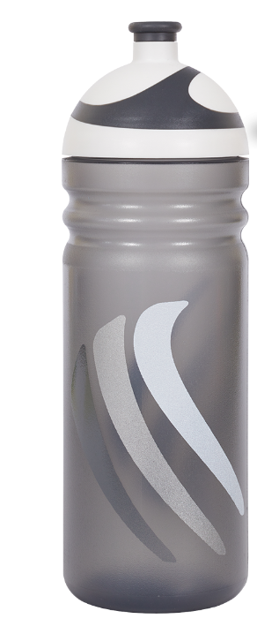

Propagační předmět č. 2

Název předmětu | Sportovní rukavice
Počet kusů | 200

Specifikace propagačního předmětu:
Popis: univerzální cyklistické rukavice z kvalitního materiálu, hřbet ruky potažen elastickým materiálem a síťovinou pro efektivní odvádění tepla a potu z těla, dlaň rukavice s gelovou výstelkou opatřenou protiskluzovou úpravou a otvory k efektivní ventilaci, rukavice zakončeny omotávkou v oblasti zápěstí, konec omotávky je zakončen suchým zipem
Velikost: obvod v coulech/ v palcích zkratka inch: S/7, M/8, L/9, XL/10.
Množství: celkem 200 ks (M – 50 ks, L – 100 ks, XL – 50 ks)
Loga: viz návrh potisku (loga) č. 2

Orientační náhled:

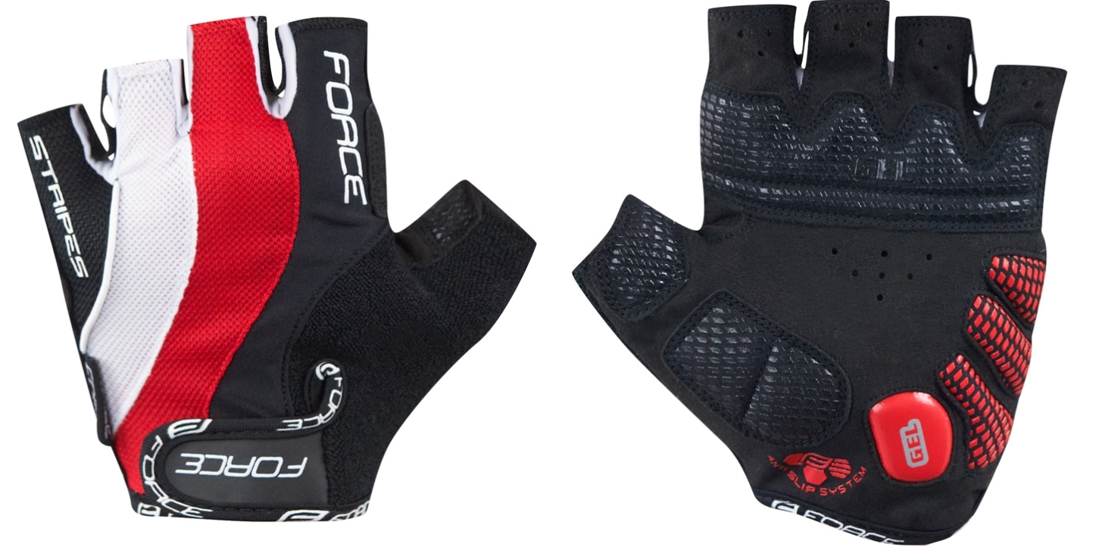

Propagační předmět č. 3

Název předmětu | Náramek
Počet kusů | 200

Specifikace propagačního předmětu:
Popis: barevný náramek sportovního vzhledu s krokoměrem
Materiál: silikon
Funkce: digitální čas, krokoměr, měření spálených kalorií a ujeté vzdálenosti
Loga: viz návrh potisku (loga) č. 2

Orientační náhled:

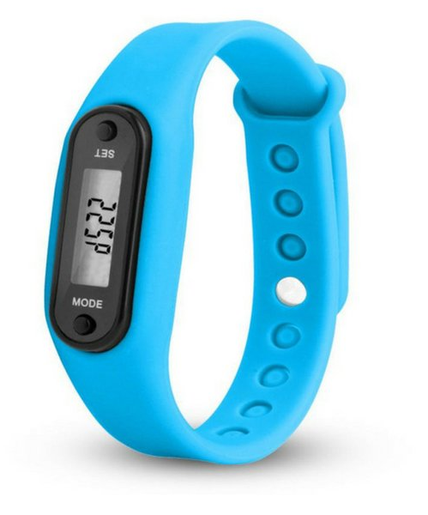

Propagační předmět č. 4

Název předmětu | Brašna na rám kola
Počet kusů | 200

Specifikace propagačního předmětu:
Popis: nepromokavá brašna na horní rámovou trubku, univerzální uchycení suchým zipem pro všechny typy rámů, tři samostatné polstrované kapsy, zapínání zipu v horním dílu brašny
Rozměry brašny v cm: cca 15 x 4 x 10 (délka, šířka, výška)
Loga: viz návrh potisku (loga) č. 2
Barva: stejné barevné provedení jako brašna do rámu kola

Orientační náhled:

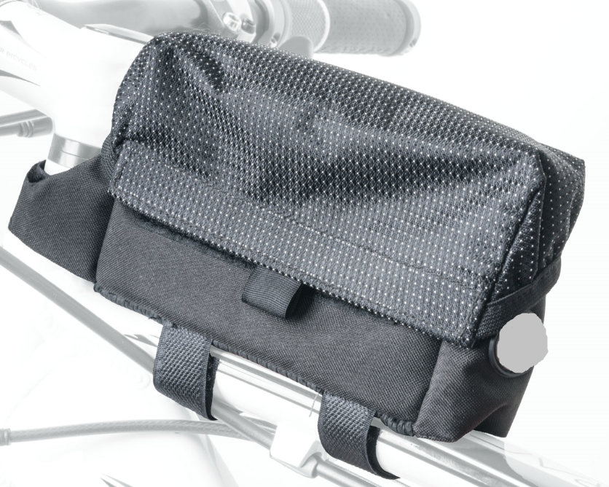
Propagační předmět č. 5

Název předmětu | Brašna do rámu kola
Počet kusů | 200

Specifikace propagačního předmětu:
Popis: nepromokavá univerzální brašna trojúhelníkového tvaru s jednou hlavní kapsou a druhou samostatnou plochou kapsou na zip pro doklady nebo telefon, pevné univerzální uchycení suchým zipem na horní rámové trubce
Rozměry brašny v cm: cca 42 x 6 x 20 (délka, šířka, výška)
Loga: viz návrh potisku (loga) č. 2
Barva: stejné barevné provedení jako brašna na rám kola

Orientační náhled:

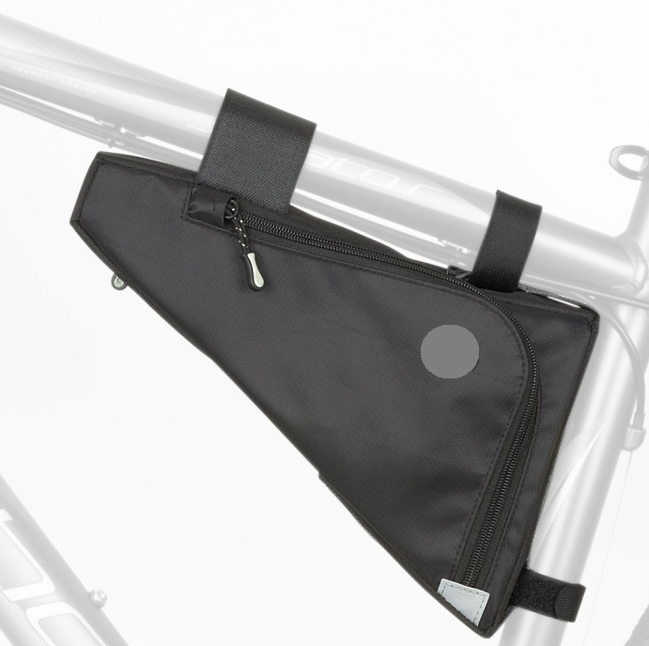

Propagační předmět č. 6

Název předmětu | Sportovní mikina
Počet kusů | 200

Specifikace propagačního předmětu:
Popis: celopropínací mikina s límcem a dlouhým rukávem, svislý zip po celé délce předního dílu mikiny (zipy v odstínu mikiny), ve spodní části předního dílu dvě postranní kapsy na svislý zip, raglánový rukáv, bez kapuce, unisex
Velikost slimfit M, L, XL
Materiál: fleece, cca 280 gr.
Množství: celkem 200 ks (M – 50 ks, L – 100 ks, XL – 50 ks)
Loga: viz návrh potisku (loga) č. 1

Orientační náhled:

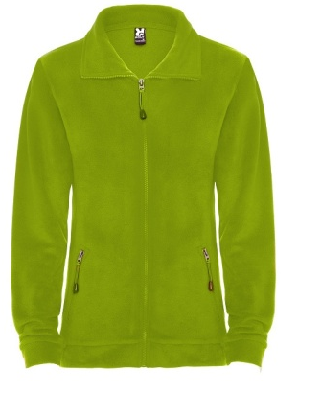

Propagační předmět č. 7

Název předmětu | Cyklistický dres
Počet kusů | 200

Specifikace propagačního předmětu:
Popis: celopropínací dres přiléhavého střihu s krátkým raglánovým rukávem, svislý zip po celé délce předního dílu mikiny (zipy v odstínu dresu), třetinový stojáček, tři kapsy ve spodní části zad s vrchním přístupem bez zipu, spodní zakončení dresu do gumy s protiskluzovým páskem z rubu dresu.
Složení: Polyamid, Elastan
Množství: celkem 200 ks z toho: - muži 120 ks (L – 60 ks, XL – 60 ks)
- ženy 80 ks (M – 40 ks, L – 40 ks)
Loga: viz návrh potisku (loga) č. 1

Orientační náhled:

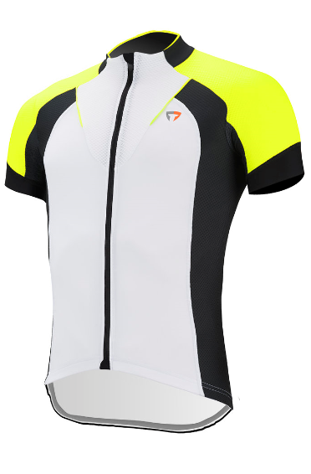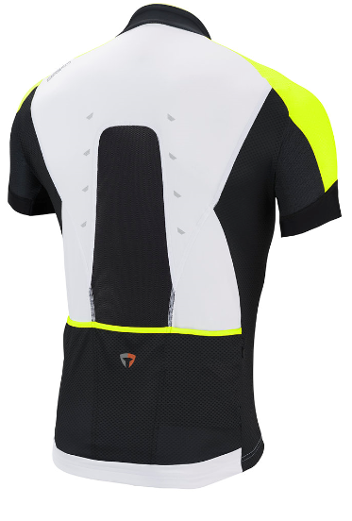

Propagační předmět č. 8

Název předmětu | Nářadí na opravu kola
Počet kusů | 200

Specifikace propagačního předmětu:
Popis: sada nářadí na opravu kola v pouzdře, sada obsahuje inbusové, očkové klíče, klíče na paprsky kol, šroubovák plochý a křížový, nástrčný klíč na matice, nylonové páky pro výměnu plášťů, lepidlo, gumové záplaty, náhradní ventilky a praktické pouzdro.
Rozměr v cm: cca 10 x 9 x 4,5
Loga: viz návrh potisku (loga) č. 2
Množství: 200 ks

Orientační náhled:
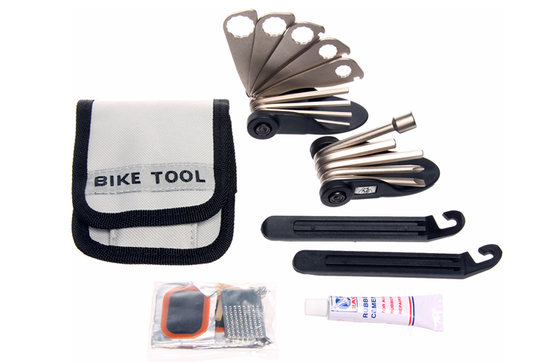

Propagační předmět č. 9

Název předmětu | Cyklistický batoh
Počet kusů | 200

Specifikace propagačního předmětu:
Popis: cyklistický batoh s hlavní vnitřní a vnější kapsou na zip a postranní kapsou na láhev, s odvětráváním v zadní části batohu, ergonomický design, nastavitelné ramenní a bederní popruhy, polstrovaná záda, batoh bez suchých zipů
Materiál: pevná syntetika
Funkce: prodyšnost materiálu
Objem: cca 10 l
Loga: viz návrh potisku (loga) č. 1
Množství: 200 ks

Orientační náhled:

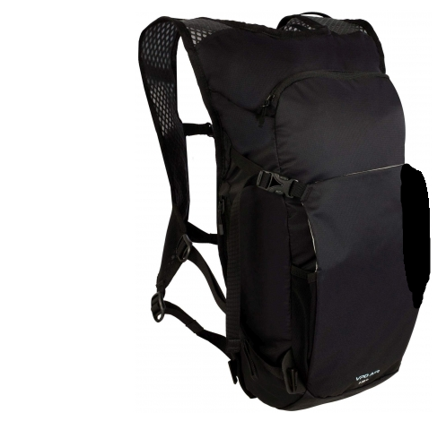

Propagační předmět č. 10

Název předmětu | Světlo přední na kolo
Počet kusů | 200

Specifikace propagačního předmětu:
Popis: přední bílé LED světlo s diodami, viditelnost na 50 metrů, dva světelné režimy – stálé a přerušované, voděodolnost, univerzální uchycení
Materiál: plast/ hliníkový přední panel pro odvod tepla
Barva: stříbrná
Loga: viz návrh potisku (loga) č. 2

Orientační náhled:

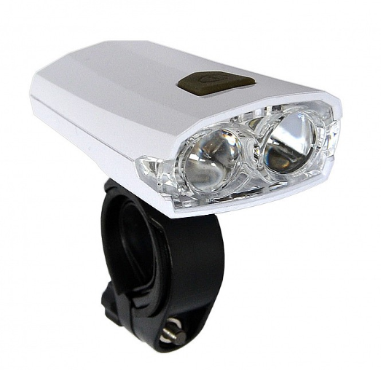

Propagační předmět č. 11

Název předmětu | Světlo zadní na kolo
Počet kusů | 200

Specifikace propagačního předmětu:
Popis: zadní bílé LED světlo s diodami, dva světelné režimy – stálé a přerušované, voděodolnost, univerzální uchycení
Materiál: plast/ hliníkový přední panel pro odvod tepla
Barva: stříbrná
Loga: viz návrh potisku (loga) č. 2

Orientační náhled:

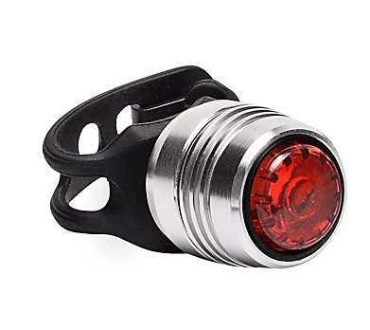
Propagační předmět č. 12

Název předmětu | Kuličkové pero
Počet kusů | 200

Specifikace propagačního předmětu:
Popis: modrá náplň, tělo rovné kovové, kovová špice a klip, s protiskluzovými prvky na úchopové část tužky (ne celogumové)
Rozměr: délka cca 13,5 cm
Loga: viz návrh potisku (loga) č. 2

Orientační náhled:

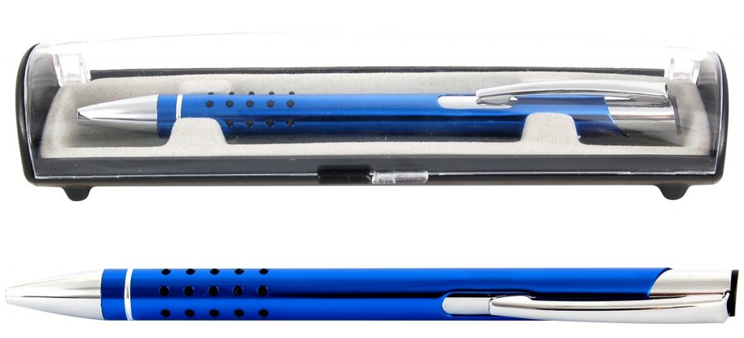

Propagační předmět č. 13

Název předmětu | Blok A4
Počet kusů | 200

Specifikace propagačního předmětu:
Rozměr: cca šířka 21 cm, výška 29,7 cm
Materiál: listy uvnitř (papír gramáž 80 g/m2), přebal, spodní strana karton
Popis: lepený kancelářský blok velikosti A4 (v horní části) s děrováním pro kroužkové pořadače (4 otvory), bílé listy uvnitř s jemným linkováním, 50 listů, přebal spodní strana karton.
Loga: viz návrh potisku (loga) č. 1

Orientační náhled:



Propagační předmět č. 14

Název předmětu | Propagační složka A4
Počet kusů | 200

Specifikace propagačního předmětu:
Popis: složka s 3 klopami se stahovací gumou na dokumenty A4, se zářezem na vizitku
Materiál: silný polypropylén (800 mic)
Loga: viz návrh potisku (loga) č. 1

Orientační náhled:



Propagační předmět č. 15

Název předmětu | LDPE taška
Počet kusů | 200

Specifikace propagačního předmětu:
Popis: igelitová taška s vyztuženým průhmatem
Materiál: LDPE
Rozměry v cm: cca 34 x 43,5
Loga: viz návrh potisku (loga) č. 1, potisk pouze z jedné strany tašky

Orientační náhled:



Propagační předmět č. 16

Název předmětu | Reflexní prvky
Počet kusů | 200

Specifikace propagačního předmětu:
Popis: 3M Reflexní samonavíjecí pásek
Materiál: PVC
Rozměry v cm: reflexní prvky dvou rozměrů (100 ks menšího rozměru, 100 ks většího rozměru): cca 40 x 3; cca 32 x 3
Loga: viz návrh potisku (loga) č. 1

Orientační náhled:

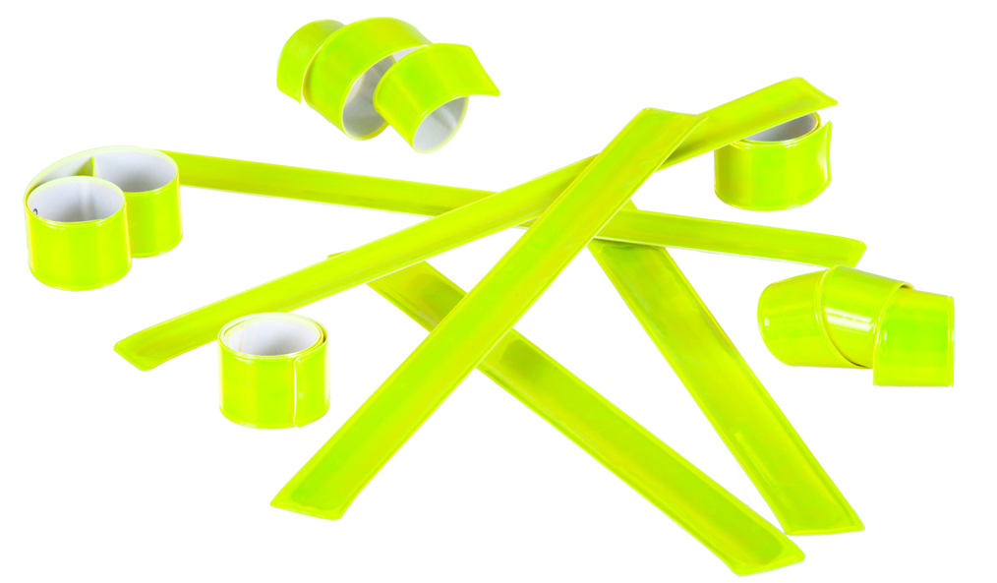

Příloha č. 2: Položkový rozpočet

Poř. číslo | Propagační předmět | Počet kusů | Cena za kus v Kč bez DPH | Cena za kus v Kč  včetně DPH | Cena celkem  v Kč  bez DPH | Cena celkem v Kč  včetně DPH
1. | Sportovní láhev na kolo | 200
2. | Sportovní rukavice | 200
3. | Náramek | 200
4. | Brašna do rámu kola | 200
5. | Brašna na rám kola | 200
6. | Sportovní mikina | 200
7. | Cyklistický dres | 200
8. | Nářadí na opravu kola | 200
9. | Cyklistický batoh | 200
10. | Světlo přední na kolo | 200
11. | Světlo zadní na kolo | 200
12. | Kuličkové pero | 200
13. | Blok A4 | 200
14. | Propagační složka | 200
15. | LDPE taška | 200
16. | Reflexní prvky | 200
 | CELKEM

POKYNY PRO ÚČASTNÍKA: účastník doplní požadované údaje v příloze č. 2
Pozn. pro účastníka: jednotková cena za kus nesmí přesáhnout 20 Euro bez DHP.

